

**Universidad Nacional Autónoma de México**

**Facultad de Contaduría, Administración e Informática**

**Carrera:** Informática

**Proyecto final web2.0**

**Tienda web para comics**

**Integrante**

Ortiz Loyola Castañeda Andre

# Índice

Introducción 3

Objetivo 3

Características del Proyecto 3

Requisitos de Instalación 4

Pre-requisitos: 4

Instalación: 4

Uso 6

Página Principal 6

Registro 6

Iniciar Sesión 7

Usuario tipo cliente 7

Artículos 7

Darse de baja 8

Cerrar Sesión 8

Carrito 8

Usuario tipo venta 8

Agregar artículo 9

Usuario tipo administrador 9

Agregar artículo 10

Diccionario de Datos 10

Diagramas 14

# 

# 

# Introducción

Los cómics o historietas han sido hasta nuestros días la representación gráfica por excelencia de un relato con o sin texto, antes de la tecnología y de los formatos de video los dibujantes pasaban mucho tiempo ideando historias para entretener a su publico seguidor.

Hoy en día muchos de los cómics en formato físico son difíciles de encontrar, además, nos encontramos que podemos encontrarlos en la web de manera ilegal que afecta en el trabajo de los publicadores de comics. Es por esto que se decidió realizar una plataforma en la cual el comic es el producto principal.

Es una plataforma de compra en linea de comics que permitirá a todo aquel conocedor de comics encontrar esa historieta que había estado buscando por tanto tiempo.

# Objetivo

Ser una alternativa de compras en línea para los conocedores de comic que permita a los vendedores ofrecer una amplia gama de comics con la seguridad de que la información de sus clientes y sus empleados no se vea comprometida.

# Características del Proyecto

Sistema Operativo: Debian 9 de 64-bits.

Tamaño del proyecto: 700Kb.

Base de datos: PostgresSQL versiión 9.6.6.

Implementa:

* Redireccionamiento para uso de https.
* Permisos para usar base de datos por roles .

Usa:

* jQuery
* Archivos de tipo:
  + sql
  + php
  + js
  + css

# Requisitos de Instalación

## Pre-requisitos:

* Debian 9 64-bits previamente instalado.
* Servicio de apache2 instalado en debian 9.
* Base de datos PostgresSQL versión 9.6.6.
* Cuenta en Github.com
* Servicio de github en la maquina Debian 9.

## Instalación:

1. Debemos ingresar a la terminal de nuestra máquina Debian9.
2. Una vez ingresado debemos abrir la terminal.
3. En la terminal debemos acceder a un usuario que tenga privilegios de root, puede ingresar tecleando en la terminal “su” seguido de ENTER, luego deberá ingresar la contraseña del usuario root y presionar nuevamente ENTER.
4. Estando como usuario “root” debemos ingresar a los archivos de www. teclee lo siguiente: cd /var/www/
5. Ya en la carpeta www procederemos a clonar el repositorio de github con la tienda de comic. Teclee lo siguiente: git clone <https://github.com/andreiito/finalweb>
6. Clonado el repositorio, se creará una carpeta llamada finalweb/ en donde se encuentra el proyecto para la tienda.
7. Ahora debemos ingresar al usuario de postrges para crear los usuarios que podrán usar la base de datos. Teclee: su postrges y presione ENTER.
8. Con el usuario postgres debemos iniciar sesión en postgres. Teclee: psql seguido de ENTER.
9. Ya en la base de datos crearemos los usuarios. Teclee lo siguiente:
   1. create user admintienda with encrypted password 'holamundo';
   2. create user ventatienda with encrypted password 'holamundo';
   3. create user clientetienda with encrypted password 'holamundo';
   4. *NOTA es importante que no cambie el valor de las contraseñas, ya que los controles de sesión para la página tienen como predeterminado los valores de holamundo
10. Ahora debemos salir de postgres tecleando \q seguido de ENTER.
11. Una vez que están creados los usuarios podemos cargar el archivo de la base de datos. Teclee lo siguiente: psql < /var/www/finalweb/tienda.sql seguido de ENTER.
12. El paso anterior creará la base de datos y hará la configuración de la misma incluidos algunos datos preestablecidos. Debemos regresar a nuestro usuario con privilegios de root, teclee “su” luego presione ENTER, ingrese la contraseña y presione nuevamente ENTER.
13. Ahora deberemos copiar los archivos con el nombre de final.conf y final-ssl.conf a la carpeta de sites-available. Teclee lo siguiente:
    1. mv final.conf /etc/apache2/sites-available/
    2. mv final-ssl.conf /etc/apache2/sites-available/
14. Debemos colocarnos en la carpeta donde colocamos los archivos para habilitarlos. Teclee lo siguiente: cd /etc/apache2/sites-available/
15. Procedemos a habilitarlos, teclee lo siguiente:
    1. a2ensite final.conf
    2. a2ensite final-ssl.conf
16. Debemos reiniciar el servicio de apache2, teclee lo siguiente: service apache2 restart seguido de ENTER.
17. Una vez reiniciado el servicio de apache2, debemos habilitar los usuarios para que usen la base de datos, teclee lo siguiente: vim /etc/postgresql/9.4/main/pg_hba.conf
18. Se abrirá el archivo de configuración y deberemos ingresar los siguientes datos:
    1. *para poder modificar el archivo es necesario presionar una vez la tecla “i”
    2. 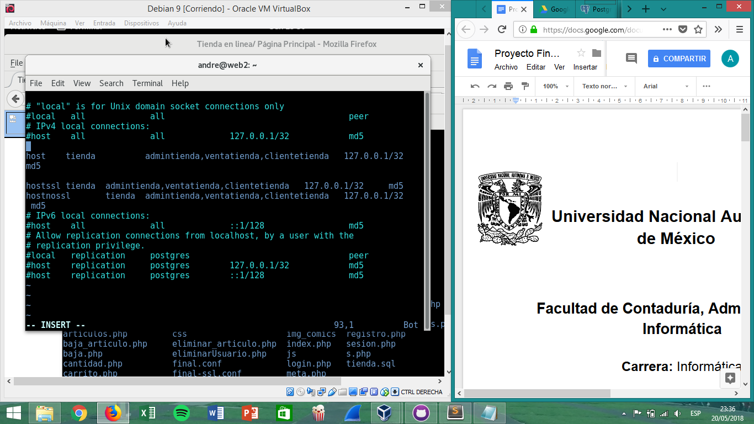
    3. Una vez terminado presione la tecla “esc” y teclee “:wq” seguido de ENTER.
19. Es necesario que reinicie el equipo para que la configuración hecha en el paso anterior sea guardada.
20. Reiniciada la máquina debemos abrir nuevamente la terminal e ingresar al usuario con privilegios de root.
21. Ahora debemos generar el dominio de [www.final.unam.mx](http://www.final.unam.mx) en el archivo de hosts. Teclee lo siguiente: vim /etc/hosts seguido de ENTER.
22. En el archivo debemos agregar lo siguiente:
    1. Para editar el archivo presione la tecla “i”
    2. 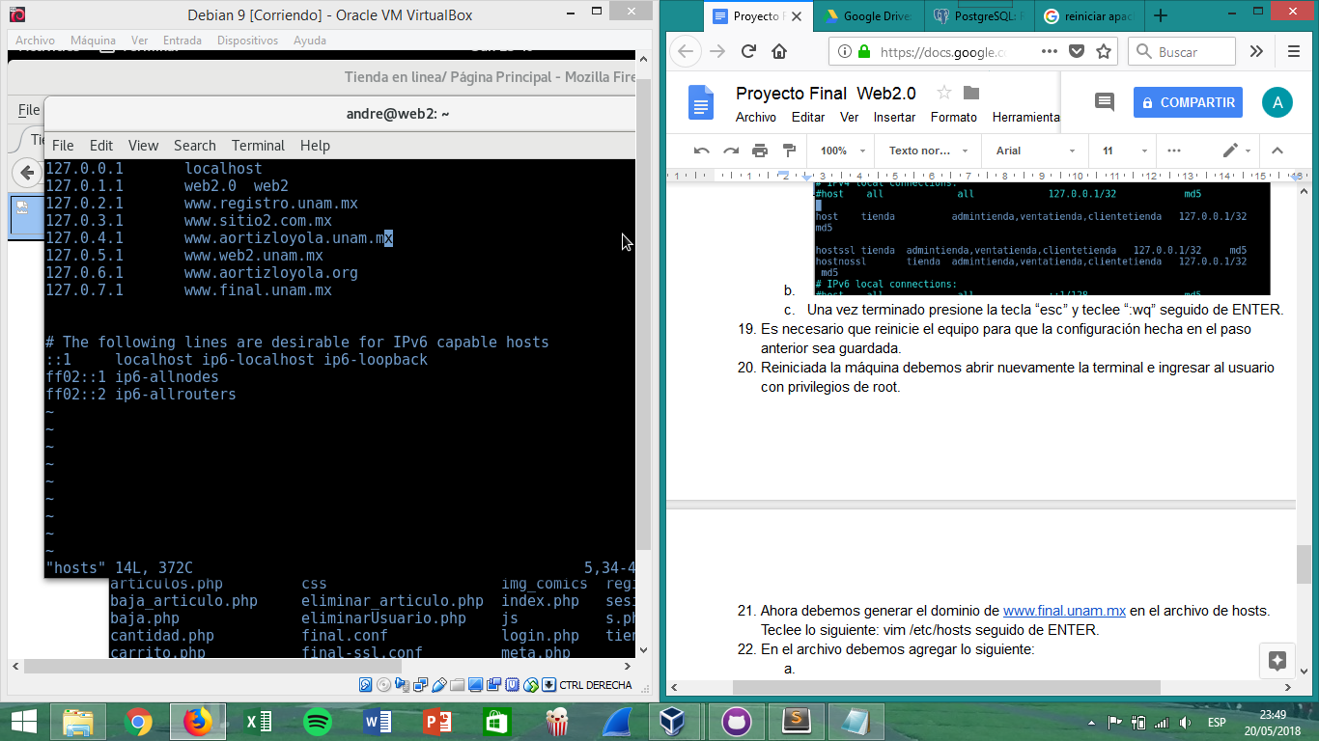
    3. Una vez terminado presione la tecla “esc” y teclee “:wq” seguido de ENTER.
23. Para probar la página abra firefox e ingrese en la url: [www.final.unam.mx](http://www.final.unam.mx).

Con esto la página web estará habilitada para su uso.

## Uso

La configuración de la página tiene predeterminados tres usuarios para usar la página web, los usuarios son los siguientes:

|  |  |  |
| --- | --- | --- |
| Usuario | Contraseña | Tipo de usuario |
| admin | holamundo | administrador |
| matt | holamundo | cliente |
| luisolm | holamundo | ventas |

Es importante que el usuario de tipo administrador no se elimine ya que es el único que puede agregar usuarios con privilegios.

### Página Principal

El proyecto se maneja por medio de sesiones, estas permiten a los usuarios, dependiendo su función en el sistema, realizar diversas acciones.

Al inicio de la página encontramos un carrusel de imágenes que nos permite mostrar los últimos tres artículos que se han agregado a la base de datos.

En la página, si no se ha iniciado sesión previamente se muestran solo dos enlaces

* Iniciar Sesión
* Registrarse

### Registro

Para el módulo de registro es necesario ingresar

* Nombre
* Apellido paterno
* Apellido Materno
* Teléfono
* Correo
* Ciudad
* Calle
* Número de domicilio
* Número interior del domicilio
* Colonia
* Delegación
* Código postal
* Nombre de usuario
* Contraseña

La contraseña se guarda en la base de datos mediante la codificación md5 y se consulta de la misma manera, es por esto que no se podrán realizar inserciones de usuarios mediante base de datos. Se puede recomendar ingresar un usuario mediante el formulario de registro propio de la página y luego modificar el tipo de usuario.

### Iniciar Sesión

El formulario pide:

* Nombre de usuario
* Contraseña

Si el usuario está registrado en la base de datos y coincide con su contraseña, la página redirigirá al usuario a index.php. De lo contrario vaciará el contenido del formulario.

### Usuario tipo cliente

En la barra de navegación se muestra para este cliente:

* Artículos
* Carrito
* Darse de baja
* Cerrar sesión

#### Artículos

Se despliega una página con todos los artículos registrados en la base de datos con los siguientes datos:

* Nombre
* Precio
* Descripción
* Disponibilidad
* Imagen

Cada contenido tiene un enlace que permite al usuario agregar dicho artículo a su carrito.

*El carrito se vacía si el usuario cierra sesión. Por lo que deberá ingresar de nuevo los artículos a su carrito por medio de esta página.

**Solo se agrega una unidad del artículo al carrito, esto se puede modificar una vez en el carrito.

#### Darse de baja

La página muestra una leyenda notificando al usuario si quiere dar de baja su cuenta.

Si el usuario selecciona el botón de eliminar cuenta, se hace una petición a base de datos donde todos los datos del usuario se eliminan.

*La base de datos tiene como configuración eliminar en cascada los registros, por lo que en futuras versiones solo se eliminará la contraseña para evitar que los registros de las compras se pierdan.

#### Cerrar Sesión

El usuario al seleccionar esta opción, se ejecuta un script que destruye su sesión y con él, todos los artículos del carrito que tiene.

#### Carrito

En el carrito se muestra una pantalla similar al de artículos donde el cliente tiene la opción de aumentar o disminuir la cantidad del artículo que está en el carrito, en el se encuentra el precio del comic por su cantidad y un total de la compra.

También se muestra la opción de eliminar el artículo del carrito, con lo que se elimina la variable del artículo de su sesión y se refresca la página dando un nuevo total.

En la parte inferior del carrito se encuentra un enlace con lo que el usuario realiza la compra.

*Al realizar la compra se hacen la comparación del total de artículos disponibles para la venta ya que si hay menor disponibilidad del artículo que de lo que el usuario desea no se hará la inserción y en su lugar habrá un comentario que indica al usuario que no hay tantos artículos como desea.

** Si hay varios artículos solo se registran para los que hay disponibilidad.

### Usuario tipo venta

En la barra de navegación se muestran los enlaces para:

* Artículos
* Carrito
* Darse de baja
* Agregar artículo
* Eliminar artículo *Pendiente de actualización
* Modificar artículo *Pendiente de actualización

**Artículos, darse de baja y carrito funcionan de igual manera como para el usuario Cliente.

#### Agregar artículo

Se muestra un formulario en el cual se deben ingresar los datos del comic:

* Título
* Descripción
* Cantidad
* Precio
* Autor
* Editorial
* Imagen del comic

*El autor y la editorial se recopilan de base de datos.

**Actualmente no se encuentra disponible una página para ingresar autores ni editoriales. Estos serán incluidos en futuras versiones.

Los formatos de imágen que acepta el formulario son:

* png
* jpg
* jpeg

No mayores a 5 Mb.

El Procedimiento de guardado toma la imagen y la guarda en la carpeta “img_comics/” y es el primer paso, por lo cual se debe tener cuidado que el nombre de la imagen no se encuentre repetida. Se recomienda que las imágenes se guarden con una codificación.

NOTA: La imagen no se guarda en la base de datos, se guarda como una dirección url asociada al comic.

### Usuario tipo administrador

En la barra de navegación se muestran los enlaces para:

* Artículos
* Carrito
* Darse de baja
* Agregar artículo
* Eliminar artículo *Pendiente de actualización
* Modificar artículo *Pendiente de actualización
* Agregar usuario
* Eliminar usuario *Pendiente de actualización
* Modificar usuario *Pendiente de actualización

**Artículos, darse de baja y carrito funcionan de igual manera como para el usuario Cliente.

**Agregar artículo funciona de igual manera que para el usuario Ventas.

#### Agregar artículo

Similar al módulo de registro, es necesario ingresar los siguientes datos al formulario:

* Nombre
* Apellido paterno
* Apellido Materno
* Teléfono
* Correo
* Ciudad
* Calle
* Número de domicilio
* Número interior del domicilio
* Colonia
* Delegación
* Código postal
* Nombre de usuario
* Contraseña
* Tipo de usuario *Solo visible para usuario Administrador.

El tipo de usuario se toma de base de datos, ya que solo existen actualmente en la versión tres usuarios: Cliente, Venta y Administrador; no se incluye un formulario para alta de tipo de usuarios.

# Diccionario de Datos

| Tabla | Atributo | Tipo de dato | Longitud | Descripción |
| --- | --- | --- | --- | --- |
| autores | id_autor | integer |  | Identificador del autor |
| nombre | varchar | 20 | Nombre del autor |
| apellido | varchar | 20 | Apellido del autor |
| autoresxcomic | id_autor | integer |  | Llave foránea de autor al que pertenece |
| id_comic | integer |  | Llave foránea de comic al que pertenece |
| comics | id_comic | integer |  | Identificador del comic |
| titulo | varchar | 30 | Nombre del comic |
| cantidad | smallint |  | Cantidad disponible para venta |
| precio | smallint |  | Precio del comic |
| url | varchar | 30 | URL de la imagen del comic |
| id_editorial | integer |  | Llave foránea de la editorial al que pertenece |
| id_descuento | integer |  | Llave foránea del descuento al que pertenece |
| descuento | id_descuento | integer |  | Identificador del descuento |
| descuento | smallint |  | Cantidad del descuento en porcentaje |
| direccion | id_direccion | integer |  | Identificador de la dirección |
| ciudad | varchar | 20 | Nombre de la ciudad |
| calle | varchar | 30 | Nombre de la calle |
| numero | varchar | 5 | Número del domicilio |
| numero_int | varchar | 4 | Número interior del domicilio |
| colonia | varchar | 30 | Nombre de la colonia |
| delegacion | varchar | 25 | Nombre de la delegación |
| cp | smallint |  | Número de código postal |
| id_usuario | varchar |  | Llave foránea del usuario al que pertenece |
| edioriales | id_editorial | integer |  | Identificador de la editorial |
| nombre | varchar | 20 | Nombre de la editorial |
| tipousuario | id_tipo | smallint |  | Identificador del tipo de usuario |
| tipo | varchar | 7 | Nombre del tipo de usuario |
| usuarios | id_usuario | integer |  | Identificador del usuario |
| nombre | varchar | 20 | Nombre de pila del usuario |
| appaterno | varchar | 20 | Apellido Paterno del usuario |
| apmaterno | varchar | 20 | Apellido materno del usuario |
| telefono | varchar | 10 | Número de teléfono del usuario |
| correo | varchar | 40 | Correo electrónico del usuario |
| usuario | varchar | 20 | Nombre de usuario para el uso de la tienda |
| contrasena | varchar md5 | 32 | Contraseña del usuario |
| id_tipo | integer |  | Llave foránea del tipo de usuario al que pertenece |
| venta | id_venta | integer |  | Identificador de la venta |
| fecha | Date | YY/MM/DD | Fecha de realización de la venta |
| id_usuario | integer |  | Llave foránea del usuario al que pertenece |
| ventaxcomics | id_comic | integer |  | Llave foránea del comic al que pertenece |
| id_venta | integer |  | Llave foránea de la venta a la que pertenece |
| cantidad | smallint |  | cantidad del comic |

# Diagramas

